Stage M15 Horizon 2032

ouvert aux compétiteurs M13 et M17

Du 30 avril au 2 mai 2024

à Châlons-en-Champagne

ÉPÉE

Lieu d’entraînement :
Salle d’armes du C.E. de Châlons, Complexe Gérard Philipe, 19 avenue du Général Sarrail, 51000 Châlons-en-Champagne.

Lieu d’hébergement et de restauration :
Lycée Frédéric Ozanam, 1 rue de la Fraternité, 51000 Châlons en Champagne.
Attention : Les stagiaires doivent se munir d’un sac de couchage, d’un oreiller et de serviettes de toilette.

Dates et horaires :
Du mardi 30 avril (10h00) au jeudi 2 mai 2024 (17h00).

Conditions de participation :
Les tireurs doivent être physiquement aptes à participer à l’intégralité du programme du stage, ce qui suppose l’absence de blessures invalidantes.

Tireurs concernés, objectifs :
Il s’agit d’un stage d’entraînement et de perfectionnement qui s’adresse prioritairement aux compétiteurs M13 et M15 du Grand Est et notamment aux tireurs M13 surclassés et M15 susceptibles de participer aux épreuves Horizon 2032.
Il est ouvert aux compétiteurs M17.

Programme :
Travail technique, assauts et matchs. Une activité annexe est prévue.

Effectif et encadrement :

40 tireurs (H/D).

Encadrement : Rodolphe Potdevin (responsable), Antoine Manceaux, Kévin Jacquin et Kévin Kong A Siou.

Matériel :
- Matériel d’escrime complet, matériel de réparation. Les tireurs devront avoir suffisamment de matériel en bon état pour toute la durée du stage (2 armes, 2 fils de corps).
- Chaussures de running pour courir (en plus des chaussures d’escrime) et tenue pour l’extérieur (survêtement ou short, vêtement de pluie), corde à sauter, papier, crayon, etc. Les objets de valeur sont déconseillés.
- Chaque participant devra avoir sa propre serviette pour s’essuyer le visage et, pour chaque jour de stage, une grande bouteille d’eau à son nom.

Coût, modalités d’inscription :
Le coût du stage est de 100 €. Ce montant ne représente qu’une petite partie du coût réel du stage. La différence est prise en charge par le CREGE.

Attention : En cas de désistement tardif, même pour cause de maladie ou de blessure attestée par un certificat médical, les frais d’inscription ne pourront être remboursés que dans le cas où l’hébergement, la restauration et les autres prestations éventuellement réservées pour la personne inscrite ne nous sont pas facturés par le ou les prestataire(s).

La fiche d’inscription et la fiche sanitaire doivent être envoyées par e-mail à l’adresse stage@crege.fr dans un format qui permette une impression de bonne qualité (document Word ou PDF), impérativement accompagnées d’un justificatif de virement de 100 € (conf. RIB ci-dessous). Attention : Merci de préciser l’arme et le nom du stagiaire au début du libellé du virement. Exemple : Epée DUPONT Pierre

Date butoir de réception des éléments : Mardi 16 avril 2024 à 12h00.

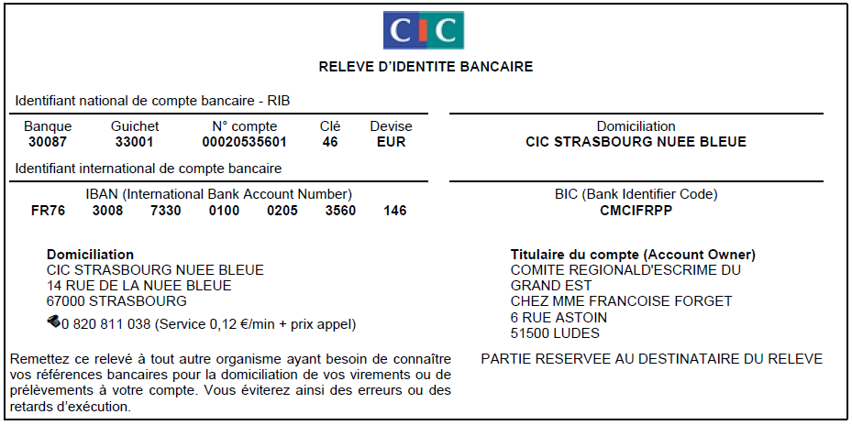

Les compétiteurs qui souhaitent participer à ce stage doivent nous adresser leur dossier d’inscription complet au plus vite et avant la date butoir.

Seuls les dossiers complets réceptionnés avant la date butoir seront retenus, en fonction des places disponibles et de l’ordre d’arrivée.

Les inscrits qui ne seraient pas retenus pour participer au stage pourront récupérer les 100 € après le stage. Ils devront nous faire parvenir le RIB à utiliser pour le remboursement.

Stage M15 Horizon 2032

ouvert aux compétiteurs M13 et M17

Du 30 avril au 2 mai 2024

à Châlons-en-Champagne

ÉPÉE

Le dossier complet (inscription + fiche sanitaire + avis de virement de 100 €) doit parvenir à l’adresse à l’adresse stage@crege.fr avant le mardi 16 avril 2024 à 12h00.

Renseignements concernant le stagiaire :
NOM : Prénom :
□ Fille □ Garçon Âge exact au moment du stage : __ ans (ne pas arrondir à l’entier supérieur)
Catégorie sportive : M __ Club :

Cadre à compléter par le responsable :
Madame, Monsieur (rayez la mention inutile) / mère, père, tuteur (rayez les mentions inutiles)
NOM : Prénom :
Tél. mobile : E-mail :
Je déclare avoir pris connaissance du contenu de la note d’organisation
□ OUI □ NON
J’autorise mon enfant à participer au stage : □ OUI □ NON
J'autorise les cadres du stage à prendre toutes les mesures immédiates d'hospitalisation :
□ OUI □ NON

En inscrivant mon enfant à ce stage, je m'engage à ce qu’il respecte les consignes de travail, de sécurité, d'hygiène et de vie en collectivité qui auront été données par les organisateurs et les responsables du stage. Je prends note du fait que le non-respect de ces consignes peut entraîner son exclusion du stage et m'obliger à venir le chercher sur place.
Lieu : Date : Signature du responsable :

En participant à ce stage, je m'engage à respecter les consignes de travail, de sécurité, d'hygiène et de vie en collectivité qui auront été données par les organisateurs et les responsables du stage. Je prends note du fait que le non-respect de ces consignes peut entraîner mon exclusion du stage et obliger mes parents à venir me chercher sur place.
Lieu : Date : Signature du stagiaire :

